Nama : Ariningtyas Hetsbi Islami
Kelas : 4B
NIM : 18090029
UTS : OOP 1

1. Usecase Diagram Rekam Data Mahasiswa
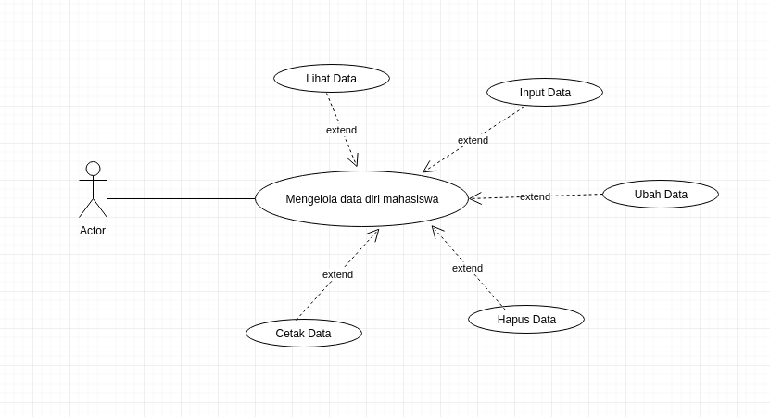

Usecase Diagram Rekam data mahasiswa ini untuk mengelola data mahasiswa, dimana admin/actor
akan mengelola data dari mulai Lihat data, input/tambah data, ubah, hapus dan cetak data mahasiswa.

2. Activity Diagram

- activity diagram mengelola data mahasiswa
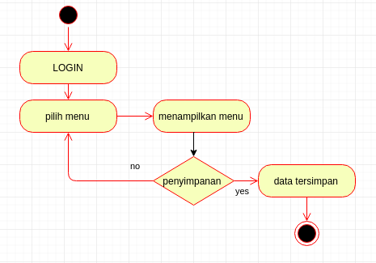

pertama masuk kedalam sistem, login jika ada form login, pilih menu kemudian sistem akan menampilkan menu. Jika sudah memilih lalu sistem akan menyimpan data. Jika akan menyimpan data akan tersimpan, namun jika tidak akan kembali ke dalam pilihan menu.

- Activity Diagram Tambah data Mahasiswa

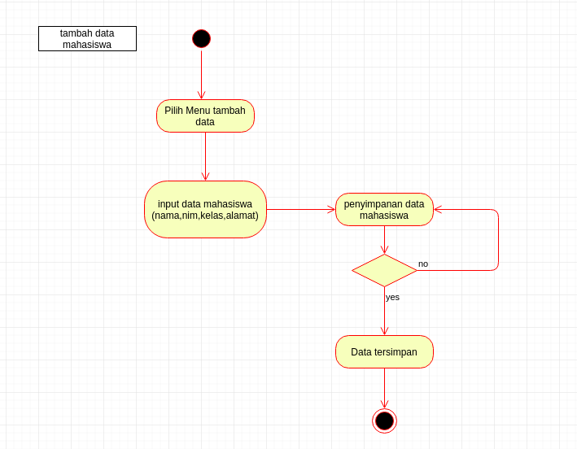

dimulai dari pilih menu tambah data mahasiswa, lalu memasukan nama, kelas, dan alamat mahasiswa. Sistem akan menyimpan data, jika Ya data akan tersimpan, jika No akan kembali ke menu tambah data mahasiswa.

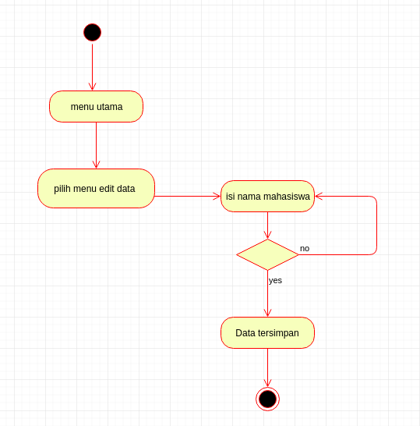
- Activity Ubah data Mahasiswa

penjelasan :
pertama kita di arahkan ke menu utama, lalu kita pilih edit data, isikan nama mahasiswa yang akan di edit, lalu edit data mahasiswa, jika tidak akan kembali isikan nama mahasiswa

- Activity Hapus data Mahasiswa

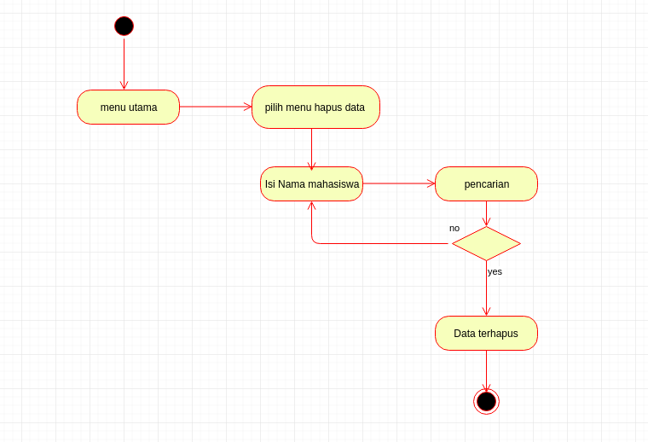
penjelasan :
ketika akan menghapus data mahasiswa, pertama pilih menu hapus data, kemuduan isikan nama mahasiswa di pencarian. Jika sudah menemukan maka langsung saja hapus data mahasiswa

- activity lihat data

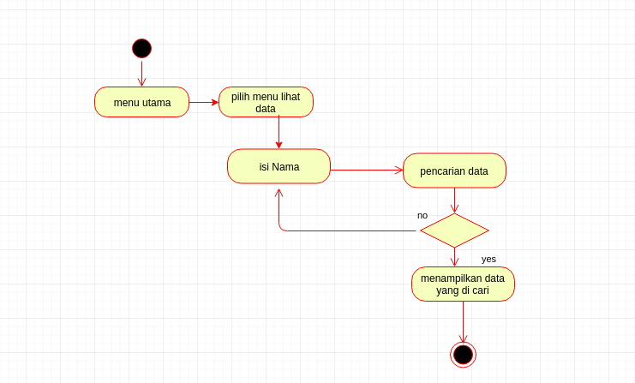
penjelasan :

Lihat data mahasiswa pilih menu lihat data mahasiswa, isi nama di kolom pencarian, maka sistem akan menampilkan data

- Class Diagram

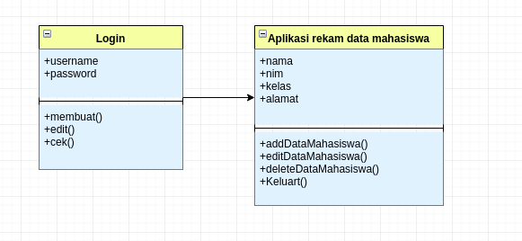
Class diagram memiliki field nama, nim, kelas, alamat. Dan method dengan type +addDataMahasiswa()
+editDataMahasiswa(), +deleteDataMahasiswa(), +Keluart()

- Sequnce Diagram

